若依系统开发环境搭建手册

1. 准备工作

1.1 前置环境准备——安装Maven
若依基于Maven管理项目的构建，需要先安装好相应的版本。

1.2 开发工具
若依系统采用Eclipse作为开发工具。但不局限于Eclipse。此处仅介绍在Eclipse搭建开发环境所需的操作。

2. 开发环境搭建

2.1 开发工具的配置

2.1.1 配置Maven
进入Window->Preferences->Maven->Installations页面，设置已经安装好的Maven
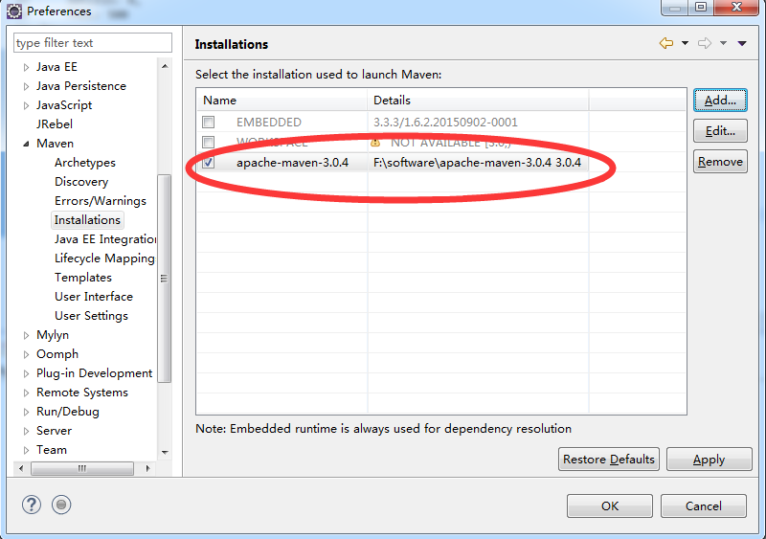

2.1.2 配置Maven仓库路径
进入Window->Preferences->Maven->User Settings页面，配置仓库路径
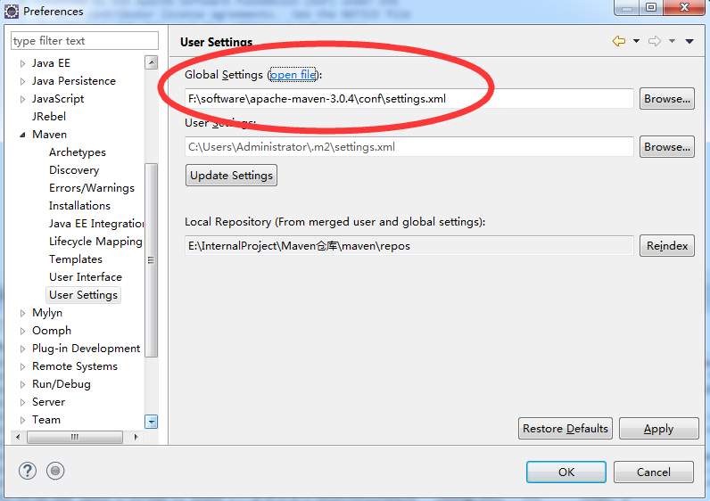

2.1.4 关闭校验
进入Window->Preferences->Validation页面，勾选“Suspend all validators”，关闭校验
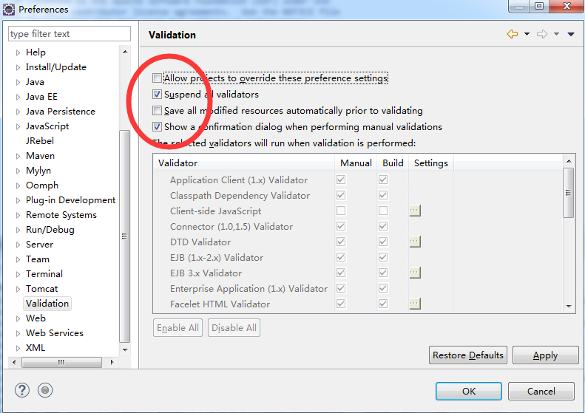

2.2 导入工程
通过Eclipse导入工程，步骤如下：
(1)点击左侧项目区域—>Import...
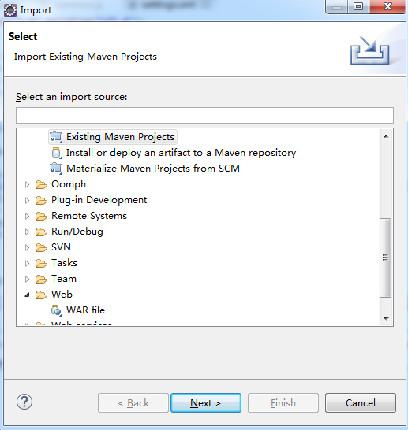
(2)选择RuoYi
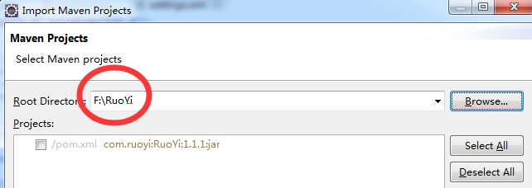
(3)点击Finish

(4)RuoYi的代码就被导出到Eclipse中了，此时可以在工程视图中看到。
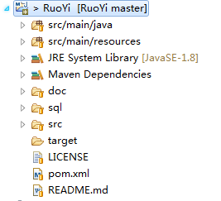

3. 运行若依系统

3.1 必要的配置

3.1.1 修改数据库连接
编辑src/main/ resources目录下的application-druid.yml 文件，修改数据库地址账号信息。
执行sql/ ry_20180423.sql，quartz.sql 两个文件 日期随版本变化

3.1.2 开发环境配置
编辑src/main/ resources目录下的application.yml 文件，
默认端口为80
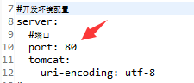

3.1.3 代码生成配置
编辑src/main/ resources目录下的application.yml 文件，
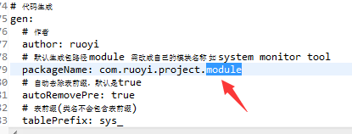
默认为module，根据实际情况修改即可。

注：如对模板有特殊需求，可自行修改。编辑src/main/ resources/templates/vm目录下
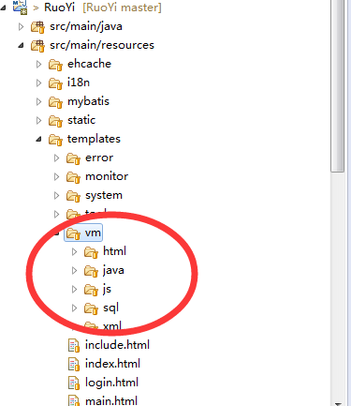

3.2 启动及验证
启动RuoYiApplication.java 出现如下图表示启动成功
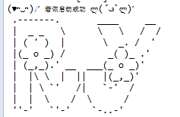
打开浏览器，输入：http://localhost:80/
若能正确展示登录页面，并能成功登录，登录后菜单及页面展示正常，则表明环境搭建成功。
默认密码为 admin/admin123

演示地址：http://www.ruoyi.club

4. 部署若依系统

4.1 War部署方式

4.1.1 修改pom.xml文件。将jar修改为war
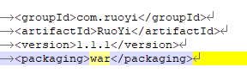

4.1.2 在spring-boot-starter依赖中移除tomcat模块
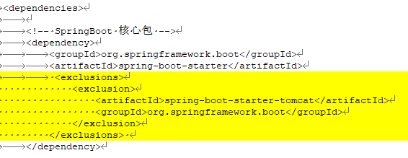
<exclusions>
<exclusion>
<artifactId>spring-boot-starter-tomcat</artifactId>
<groupId>org.springframework.boot</groupId>
</exclusion>
</exclusions>

4.1.3 部署到tomcat的webapps目录下面
默认为RuoYi.war，需要修改为ROOT.war。

注：如存在ROOT目录请先删除
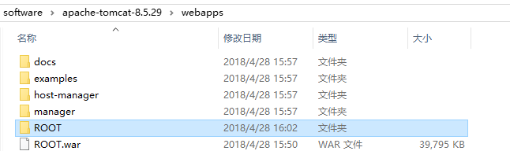

4.1.4 启动及验证
运行startup.bat 出现如下图即部署成功
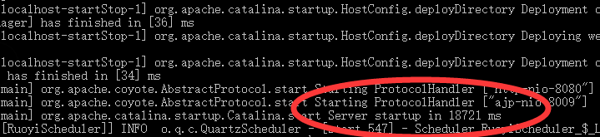

4.2 Jar方式部署
执行命令：Java –jar RuoYi.jar

